**2025年「科學探究競賽－這樣教我就懂」**

**決賽活動錄影公眾授權同意書**

一、著作權之授權範圍：

茲同意將本人於**2025**年**06**月**14**日(星期六)於**2025年「科學探究競賽－這樣教我就懂」決賽活動錄影**，以本人名義採用教育部所推廣之「創用CC 姓名標示-非商業性-禁止改作 台灣3.0版」授權條款，提供予不特定公眾以重製、散布、傳輸、公開演播本著作，但不得為商業目的之使用，亦不得修改該著作。使用時必須按照著作人指定的方式表彰其姓名。「創用CC 姓名標示-非商業性-禁止改作 台灣3.0版」條款內容請詳見：<http://creativecommons.org/licenses/by-nc-nd/3.0/tw/legalcode>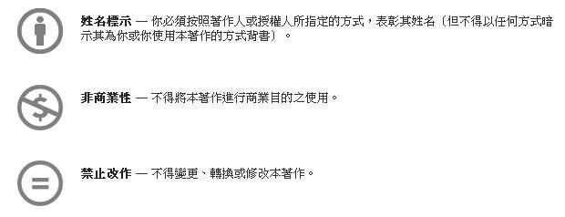

二、其他注意事項：

依照「創用CC 姓名標示-非商業性-禁止改作 台灣3.0版」授權條款，本授權為非專屬授權，本人對於上述之授權標的仍擁有著作權，相關標的嗣後仍可依著作人之安排自行向外發布，或進行其他授權方式之運用。

本人了解本授權範圍適用於全世界，且其有效期間持續至著作權保護期間屆滿為止，亦不可嗣後撤銷。本人並了解他人合理使用的權利及其他法定的權利，不因本授權條款之內容而受影響。

授權人： _________________________________________________ (簽名)

_________________________________________________ (簽名)

單位：___________________________________________________________

中華民國 114 年 06 月 14 日